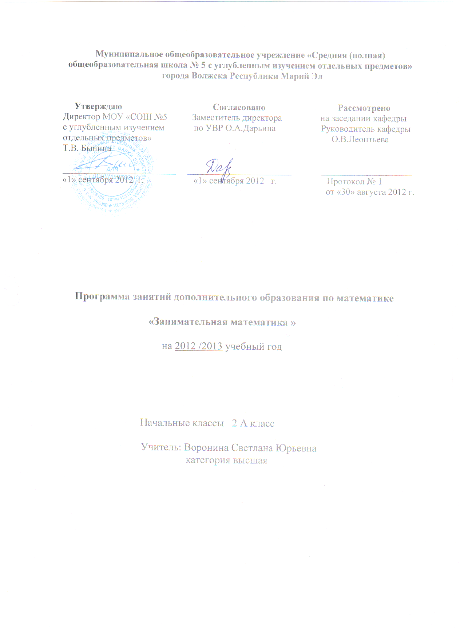

Пояснительная записка
Успешное овладение знаниями в начальных классах общеобразовательной школы невозможно без интереса детей к учебе. Основной формой обучения в школе является урок. Строгие рамки урока и насыщенность программы не всегда позволяют ответить на вопросы детей, расширить их математический кругозор, привить интерес к предмету. Программа дополнительного образования «Занимательная математика» является закономерным продолжением урока, его дополнением.
Еще К. Д. Ушинский советовал включать элементы занимательности, игровые моменты в учебный труд учащихся для того, чтобы процесс познания был более продуктивным. В дидактических играх ребёнок наблюдает, сравнивает, сопоставляет, классифицирует предметы по тем или иным признакам, производит доступные ему анализ и синтез, делает обобщения. Дети любят играть и эту любовь не надо у них отнимать. Но игра не должна являться самоцелью, а обязательно должна быть подчинена конкретным учебно-воспитательным задачам. Систематическое использование специальных задач и заданий, направленных на развитие логического мышления, расширяет математический кругозор младших школьников и позволяет более уверенно ориентироваться в простейших закономерностях окружающей их действительности и активнее использовать математические знания в повседневной жизни.
Настоящая программа разработана на основе книг В.В. Волиной «Праздник числа» и Т.К. Жикалиной «Система игр на уроках математики в 1 и 2 классах». Актуальность программы определена тем, что младшие школьники должны иметь мотивацию к обучению математике, стремиться развивать свои интеллектуальные возможности. Не менее важный фактор реализации данной программы - стремление развить у учащихся умение самостоятельно работать, думать, решать творческие задачи.
Творческие работы, проектная деятельность и другие технологии, используемые в системе работы программы, основаны на любознательности детей, которую и следует поддерживать и направлять. Программа курса составлена в соответствии с требованиями Федерального Государственного образовательного стандарта начального общего образования, которые заключаются в следующем: формирование предметных и универсальных способов действий, а также опорной системы знаний, обеспечивающей возможность продолжения образования в основной школе; воспитание основ умения учиться – способности к самоорганизации с целью решения учебных задач.
Цель и задачи программы
Цель: углубленное изучение математики.

Задачи:
- развитие сообразительности, любознательности, логического и творческого мышления
- расширение математического кругозора учащихся
- привитие навыков самостоятельного поиска новых знаний
- содействие развитию культуры коллективного труда
- формирование доброжелательных и дружеских отношений
Планируемые результаты.
По окончании обучения учащиеся должны знать:
- историю развития математической науки
- роль математики для развития общества
- математические ребусы, шарады, дидактические игры
-нестандартные методы решения различных математических задач
По окончании обучения учащиеся должны уметь:
- логически рассуждать при решении нестандартных математических задач
- самостоятельно составлять простые математические ребусы, кроссворды, игры, сказки
- конструировать геометрические фигуры
- применять нестандартные методы при решении программных задач
Формы организации занятий:
- познавательная игровая деятельность (математические сказки, дидактические игры)
- коллективная творческая деятельность (конструируем, сочиняем, составляем)
- индивидуальная творческая деятельность (работаем над проектами)
- игровой тренинг (КВН, конкурсы, турниры)
Темы занятий спланированы с учётом прохождения учебного материала на уроках математики. Таким образом, создаётся возможность сочетать изучаемый раздел программы по математике с внеклассной работой, углублять знания учащихся.

№ п/п | Основная тема уроков математики | Тема внеклассного занятия | Дата  проведения
1 | Числа от 1 до 100. Нумерация. | «Мир построен на силе чисел». Немного истории.
2 |  | «Не шути с нулём!» Самая важная цифра счётной системы.
3 |  | «Думай, считай, отгадывай!». Весёлый счёт. Числовые головоломки.
4 |  | «Очень точная наука – эта математика».  Комбинаторные задачи.
5 |  | «Сказка – ложь, да в ней намёк». Математические сказки.
6 | Сложение и вычитание чисел от 1 до 100. | «Постигаем мы без скуки  Очень важную науку».  Развивающие игры.
7  8 |  | «Математическая карусель».  Математические кроссворды.
9  10 |  | «Весёлая геометрия».  Игра - соревнование с кубиками, палочками, конструктором.
11 |  | «Прятки с фигурами».  Игры с кубиками, конструирование геометрических фигур.
12  13 |  | «Гимнастика ума». Логические задачи.
14 |  | «Математический марафон». Игра «Вопрос – ответ».
15  16 |  | «Математика любит внимательных». Игры на внимание.
17 |  | «Семеро одного не ждут».  Подвижные математические игры.
18 |  | КВМ (клуб весёлых математиков)
19 | Сложение и вычитание.  Письменные приёмы | «Мозговой штурм».  Математические цепочки.
20 |  | «В стране Сообразилии».  Математические раскраски.
21 |  | Тесты.
22 |  | «Весёлый улей».  Задачи – шутки.
23 |  | «Весёлая арифметика».  Задачи в стихах.
24  25 |  | «Считай, не зевай».  Математические дорожки.  Счёт по вертикали.
26 | Умножение и деление.  Табличное умножение и деление. | «Мы Пифагорову таблицу  В стихах решили написать».  Таблица умножения в стихах.
27 |  | «Умножай - ка».  Занимательные игры по заучиванию таблицы умножения.
28 |  | Математический тренинг.  Магические квадраты.
29 |  | «Таблица умножения  Достойна уважения».  Таблица умножения на 9 на пальцах.
30 |  | «Играем с увлечением».  Лото по таблице умножения.  Повторение.
31 |  | «Считаем быстро».  Дидактические игры по закреплению таблицы умножения.
32 |  | «Поможем сказочным героям»  Математические сказки
33 |  | Математический концерт.  Математические частушки, песни, сказки, стихи.
34 |  | «Мы, играя, проверяем,  Что умеем и что знаем».  Викторины, ребусы, шарады.

Используемая литература.
В. В. Учимся играя. – М.: Новая школа, 1994.
Волина В.В. Праздник числа – М: АСТ – ПРЕСС, 1996
Жикалкина Т. К. Игровые и занимательные задания по математике – М.: Просвещение, 1989.
Используемые сайты.
http://free-math.ru/publ/logicheskie_zadachi/trudnye_zadachi_dlja_nachalnykh_klassov/9-1-0-12
http://free-math.ru/publ/zanimatelnaja_matematika/raznye_zadachi/matematicheskie_rebusy/10-1-0-185
http://pochemu4ka.ru/load/29-1-0-566
http://www.mat-raskraska.ru/index.php/pechkin-logich-tsep

